**Мастер класс**

«Роль пальчиковой гимнастики в сохранении и укреплении здоровья детей»

Автор: Бирюкова Л.В.

воспитатель

2015 год

**Мастер класс**

Роль пальчиковой гимнастики в сохранении и укреплении здоровья детей

Одним из показателей хорошего физического и нервно-психического развития ребенка является развитие его руки, кисти, ручных умений или, как принято называть, мелкой пальцевой моторикой.

Известный педагог В. А. Сухомлинский писал: «Ум ребенка находится на кончиках его пальцев».

Игры с пальчиками *–* это не только стимул для развития речи и мелкой моторики, но и один из вариантов радостного общения.

**Актуальность**: пальчиковые игры помогают налаживать коммуникативные отношения на уровне соприкосновения, эмоционального переживания, контакта «глаза в глаза»; имеют развивающее значение, так как наилучшим образом способствуют развитию не только мелкой моторики рук, но и речи.

**Цель**: развитие мелкой моторики рук для развития речи детей дошкольного возраста в процессе пальчиковых игр, повышение профессиональной компетентности родителей по использованию пальчиковой гимнастики, пропаганда и распространение разновидностей форм работы.

**Задачи**:

1. Познакомить родителей с эффективными методами использования пальчиковой гимнастики в жизни ребенка.

2. Активизировать самостоятельную работу родителей, дать им возможность заимствовать элементы педагогического опыта для улучшения собственного.

3. Познакомить родителей с рекомендациями по проведению пальчиковой гимнастики, а так же с этапами разучивания пальчиковых игр.

**Воспитатель:**

В последнее время популярность пальчиковых игр возросла. Подобные игры не новомодные увлечения современных родителей и педагогов, они существовали у разных народов и в разное время, и немудрено, пальчиковая гимнастика – уникальное средство для развития мелкой моторики и речи в их единстве и взаимосвязи.

Японская пословица гласит:

*«Расскажи мне и я услышу,*

*Покажи мне – я запомню.*

*Дай мне сделать самому – я пойму».*

Действительно, пальчиковая гимнастика полностью отвечает этим трем принципам: «слышу, вижу, делаю». Дети слышат объяснения воспитателя, видят последовательность выполнения различных действий и затем выполняют задание сами.

Если обратиться к истории, то можно заметить, что многое из опыта наших предков не забыто, более того, продолжает развиваться, что говорит о пользе и важности данных игр в детстве.

Наши предки наверняка о чем-то таком догадывались. Ведь хорошо знакомые «Сорока-ворона», «Ладушки», «Коза-рогатая» - не что иное, как оздоравливающий и тонизирующий массаж.

Только задумайтесь – простые манипуляции с пальчиками, а столько пользы:

положительное воздействие на внутренние органы, тонизирующий, имунностимулирующий эффект – это раз;

стимуляция мыслительных функций и речи – это два;

заряд положительных эмоций – это три;

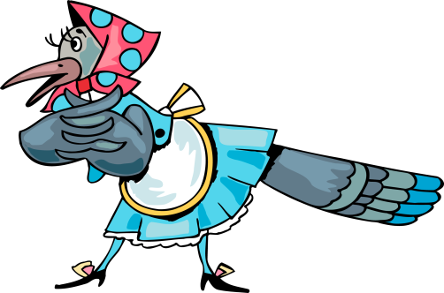 Уважаемые родители! Я прошу Вас побыть в роли детей и поиграть в пальчиковую игру «Сорока-ворона». Сначала я предлагаю Вам посмотреть, а затем поиграем вместе со мной.

1 этап. В игре «Сорока-ворона» водить пальцем по часовой стрелке, от центра ладони, постепенно увеличивая круги к внешним контурам ладони. Дело в том, что в центре ладони находится протекция толстого кишечника. Текст произносить не торопясь, разделяя слова на слоги. Закончить варить кашу надо на слове – кормила. Проведя линю от развернувшейся спирали между средним и безымянным пальцами: здесь проходит линяя прямой кишки.

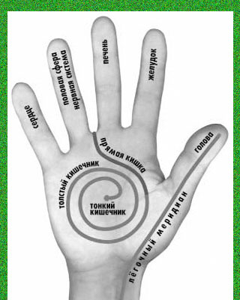

Давайте повторим все вместе: «Сорока-ворона кашку варила, кашку варила, деток кормила». Спасибо!

2 этап. Дальше не все так просто. Описывая работу той самой «Сороки» на раздаче кашки не стоит «халтурить». Каждого «детку», то есть каждый пальчик ребенка, надо взять, слегка сжать и загнуть:

Сначала мизинчик – он отвечает за сердце;

Затем безымянный – работу почек;

Затем средний – он стимулирует работу печени;

Указательный – отвечает за работу желудка;

Большой палец не случайно оставляют напоследок – он ответственнее за голову, повышает функциональную активность головного мозга. Поэтому большой палец недостаточно сжать, а надо как следует «побить», чтобы активизировать деятельность мозга.

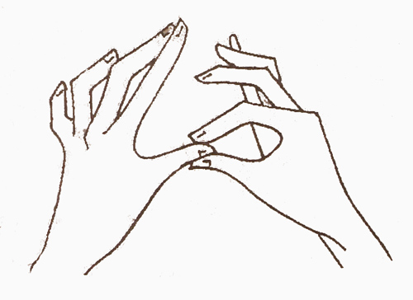 А сейчас повторим все вместе, приготовились! Молодцы! Хорошо постарались!

Эта игра совершенно не противопоказана взрослым. Только Вы сами решаете, какой пальчик нуждается в максимально эффективном массаже.

**Вывод:** уделяя внимание развитию рук ребёнка, помните, что вы обеспечиваете его умственное развитие, совершенствуете речь, обеспечиваете подготовку к школе. Такой малыш будет развит в соответствии с возрастом, школьное обучение ему будет даваться легко  
